Aufgabe: ARP-Protokoll

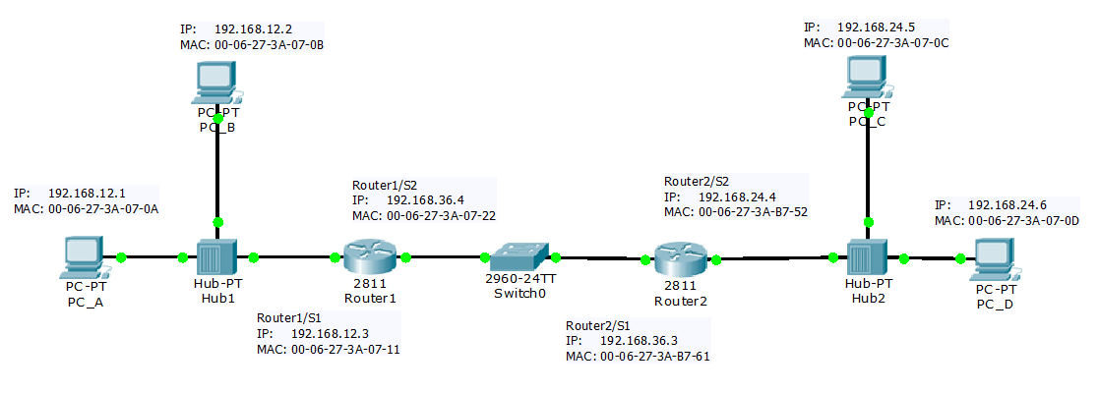

- Der Rechner A will mit dem Rechner D Daten austauschen. Skizziere die gesendeten Ethernetframes (bis das erste Datenpaket den Zielrechner erreicht) unter der Voraussetzung, dass alle ARP-Caches leer sind.
Verwenden Sie bitte die nachfolgende Tabelle:
Nr. | Beschreibung des Datenpaketes | Ziel-MAC | Quell-MAC | Ziel-IP | Quell-IP
Die Anzahl der Zeilen muss nicht der Anzahl der Datenpakete entsprechen!

